Introducere

Ceea ce se numeşte în mod comun ciupercă este un corp fructifer care are rolul de a produce spori. Pentru ca un corp fructifer să ia naştere este necesar ca miceliile primare ale aceleiaşi specii să vină în contact.
Împrăştierea sporilor are loc de cele mai multe ori datorită vântului; deoarece sunt extrem de uşori, pot fi transportaţi în scurt timp la o distanţă de sute de kilometri.
Perpetuarea diferitelor specii de ciuperci se poate face şi datorită transportului pasiv al sporilor de către numeroasele inscte.
Ciupercile cuprind o varietate extrem de largă (peste 100 000 de specii răspândite în toate ecosistemele), fiind incluse în mod tradiţional printre vegetale.

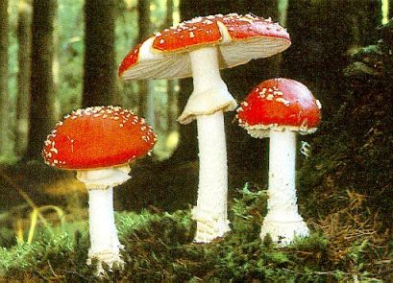

Morfologia ciupercilor
Ciupercile clasice din păduri, au un picior mai mult sau mai puţin dezvoltat, când doar cilindric, când îngroşat sau subţiat la bază, câteodată chiar ondulat sau şerpuit şi uneori turtit, sau prelungit în sol cu un miceliu de lungime variabilă. Suprafaţa poate fi netedă, zbârcită, flocoasă, cu vinişoare, striată etc.
Este important să se observe şi modul de inserţie a piciorului în pălăria de deasupra lui: aceasta poate fi complet centrală, mai mult sau mai puţin excentrică, şi rareori complet laterală.
Forma pălăriei variază foarte mult; la început ea este de formă globuloasă, iar la maturizarea deplină poate fi concavă sau chiar în formă de pâlnie.
Suprafaţa poate fi netedă, crăpată, cu aspect lucios, vâscos, uscat sau granulat. Marginea este de regulă întreagă, dar de multe ori şi sinuoasă sau lobată, câteodată cu franjuri dantelate care atârnă.
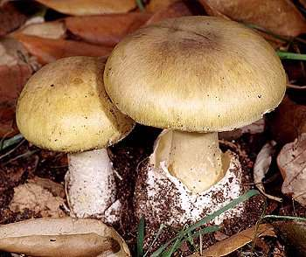

Amanita phalloides - Buretele viperei

Cum trăiesc ciupercile?

Ciuperci saprofite
Cea mai mare majoritate a ciupercilor se dezvoltă pe resturile moarte sau în descompunere ale organismelor vegetale ca: buşteni putreziţi, frunziş din pădure, ramuri sau scoarţă de copac căzute pe pământ, bălegar de la erbivore.

Ciuperci parazite
Aceste ciuperci trăiesc pe seama unor organisme vegetale vii, în special arborii mari, pe care se instalează profitând de răniri accidentale ale acestora.

Otrăvirea cu ciuperci
Printre ciuperci există diferite specii toxice sau uneori mortale, dar chiar şi cele mai bune pentru consum pot da simptome toxice, care se manifesta prin deranjamente stomacale, vomă, dureri de cap, transpiratie abundentă sau simptome asmatice destul de grave.
Este de menţionat ca până şi speciile considerate printre cele mai bune de consum, ca hribii sau champignon, dacă sunt culese prea târziu sau dacă sunt atacate de paraziţi, ori au degerat, pot conţine substanţe toxice asemănătoare celor care se formează în carnea în curs de putrezire.
Există numeroase specii de ciuperci, care atunci când sunt crude, au un oarecare grad de toxicitate, după o fierbere mai mult sau mai puţin îndelungată devin total inofensive si foarte bune de mâncat.
Numeroase specii de ciuperci produc toxine rezistente la căldură, pe care nici măcare firberea foarte îndelungată nu reuşeşte să le distrugă, provocînd astfel otrăviri foarte grave, uneori mortale.

Poveşti, curiozităţi şi credinţe populare

Ciupearca uriaşa
Recordul în privinţa dimensiunilor apartine speciei Lagemannia gigantea sau gogoşele, răsuflătoarea pământului, a carei dimensiuni pot ajunge la un diametru de 80 cm si o greutate de 20 de kg.
La ţară este folosita ca şi antihemorgic, dar era folosita si de apicultori.
Mai târziu s-a constatat că această ciupercă mai deţine un record: conţtine până la şapte miliarde de spori.

Ciupercile luminiscente
Ghebele, care sunt cunoscute pentru calităţile lor gastronomice emit noaptea o lumină slabă verzuie.

Diamantele din bucătărie
Considerate ca adevăratele „diamante” ale bucătăriei, trufele sunt, dintre toate ciupercile, cele mai bine apreciate şi cele mai scumpe. În antichitate le considerau adevărate minuni ale naturii, aceasta demonstrând că, încă de atunci ele erau în mare vogă, fiind platite prin greutatea echivalentă în aur.
Glume
Povesteste cineva...
Am fost în pãdure si am cules ciuperci.Am venit cu ele acasã, soacrã-mea le-a gãtit, le-a mâncat si a murit.
Concluzie:
Ciupercile au fost bune, dar necomestibile.



